AstroSystems - Guía del equipo
Carlos Sanchez - Grupo 9GS231
11 de octubre de 2026

1. Qué es AstroSystems y qué logramos
AstroSystems es el sistema de control de acceso del grupo 9GS231: un backend en Spring Boot (Java 17), una base de datos MySQL y una página web hecha con HTML y JavaScript. Ya no depende de la laptop de Carlos: quedó publicado en la nube y funciona las 24 horas.
Lo que quedó funcionando:
- Ver la página desde cualquier dispositivo: celular, otra laptop, la de un compañero. Solo hace falta el link.
- Seguir funcionando con la laptop apagada: el servidor y la base de datos viven en servicios de la nube.
- Programar en equipo: el código está en un repositorio privado de GitHub y cada compañero puede clonarlo y proponer cambios.
- Cambios que se publican solos: cuando algo se sube a la rama main, la página se actualiza sin tocar nada más.
- Roles con permisos distintos: el administrador, el auditor y el consultor ven y pueden hacer cosas diferentes, y el servidor lo verifica.
Todo es un proyecto universitario no oficial. Los usuarios y datos de la base son de prueba.

2. Cómo está armado
El sistema son cuatro piezas, cada una en un servicio distinto. Todas son gratis.
Pieza | Servicio | Para qué sirve
Código y documentación | GitHub (repo privado Carlos003rap/AstroSystems) | Guarda todo el proyecto, el historial de cambios y deja trabajar en equipo
Base de datos | Aiven (MySQL 8.4, plan Free) | Guarda usuarios, grupos, puertas, accesos y auditoría
Backend (servidor) | Render, Web Service con Docker | Corre el programa de Java, valida el login y responde a la página
Frontend (página) | Render, Static Site | Muestra las pantallas que ve el usuario
Cómo se conectan: el usuario abre la página (frontend), la página le pide los datos al backend con el token de login, y el backend los lee o guarda en la base de datos de Aiven. GitHub conecta con Render: cada vez que se sube código a main, Render lo vuelve a publicar solo.

3. Cómo lo hicimos paso a paso
Esto es lo que se hizo, en orden. Sirve para entender el sistema o para repetirlo si hace falta.
- Subir el proyecto a GitHub. Se creó el repositorio privado AstroSystems, se agregó un .gitignore y se subió todo con git init, git add ., git commit y git push.
- Sacar los secretos del código. Las contraseñas ya no están escritas en application.properties. Ahora usa variables de entorno (DB_PASSWORD, JWT_SECRET, MAIL_PASSWORD, etc.). Los secretos locales viven en application-dev.properties, que está en .gitignore y nunca se sube. En el repo queda application-dev.properties.example como plantilla.
- Crear la base de datos en la nube. En Aiven se creó un servicio MySQL gratis. Desde la laptop se hizo una copia con mysqldump y se cargó en Aiven con mysql. La conexión exige SSL.
- Publicar el backend en Render. Se creó un Web Service desde el repo, con carpeta raíz project/backend y un Dockerfile que compila con Maven y corre el .jar con Java 17. En el panel de Render se pusieron las variables de entorno.
- Publicar el frontend en Render. Se creó un Static Site con la carpeta project/frontend/html. El archivo js/api.js usa localhost:8080 cuando se abre en la propia compu y la dirección de Render cuando se abre desde internet.
- Arreglar el CORS. Al principio el login fallaba con “Failed to fetch” porque el backend no aceptaba pedidos desde otra dirección. Se agregó la configuración de CORS en SecurityConfig.java y se definió la variable APP_CORS_ORIGINS.
- Recuperar el acceso de administrador. Como no había contraseña por defecto en el código, se generó un hash BCrypt y se guardó en la base con un update.
- Probar y asegurar los roles. Se probó el login desde el celular y se comprobó qué ve cada rol. Se descubrió que AdminController no tenía @PreAuthorize, se agregó hasRole('ADMIN') y se verificó que da 403 a quien no corresponde.
- Preparar el repo para el equipo. Se limpió una copia de la base en base-de-datos/astrosistemas.sql (sin tokens, sin historial de logins y con correos de prueba) y se subió junto con esta guía.

4. Direcciones y usuarios de prueba
Qué | Dirección
Página (entrar por aquí) | https://astro-frontend-de7m.onrender.com/login.html
Backend (API) | https://astro-backend-os4g.onrender.com
Repositorio | https://github.com/Carlos003rap/AstroSystems (privado, hay que ser colaborador)
La primera vez tarda. El backend está en el plan gratis de Render y se duerme tras 15 minutos sin uso. Al primer intento puede tardar entre 30 y 50 segundos en despertar. Si el login falla, espera un minuto y vuelve a intentar.
Usuarios de prueba (todos ficticios):
Usuario | Rol | Qué se ve
admin y asbel | ADMIN | Todo, incluida la auditoría
auditor y auditor1 | AUDITOR | Solo la auditoría
consultor1 | CONSULTOR | Usuarios, grupos, áreas y puertas en solo lectura
supervisor y user1 | USER | Usuarios y grupos en solo lectura
La contraseña de cada usuario se la pide cada compañero a Carlos. No se escribe en este documento ni en el repo.
Para ver la página desde el celular o desde otra laptop basta con abrir el link de la página en el navegador y entrar con uno de los usuarios.

5. Cómo empezar a programar
Programas necesarios: Git, VS Code, Java 17, Maven (o el que trae el proyecto) y MySQL 8.
- Aceptar la invitación. Carlos te agrega como colaborador en GitHub (Settings, Collaborators). Te llega un correo; acepta la invitación.
- Clonar el proyecto. En PowerShell, en la carpeta donde quieras guardarlo:
git clone https://github.com/Carlos003rap/AstroSystems.git
cd AstroSystems
- Crear la base de datos local. Abre PowerShell dentro de la carpeta del proyecto y corre los dos comandos (te pide la contraseña de tu MySQL):
& "C:\Program Files\MySQL\MySQL Server 8.0\bin\mysql.exe" -u root -p -e "CREATE DATABASE IF NOT EXISTS astro_sistemas;"
& "C:\Program Files\MySQL\MySQL Server 8.0\bin\mysql.exe" -u root -p astro_sistemas -e "source base-de-datos/astrosistemas.sql"
Si ya tienes otras bases en tu MySQL no pasa nada, esta va aparte.
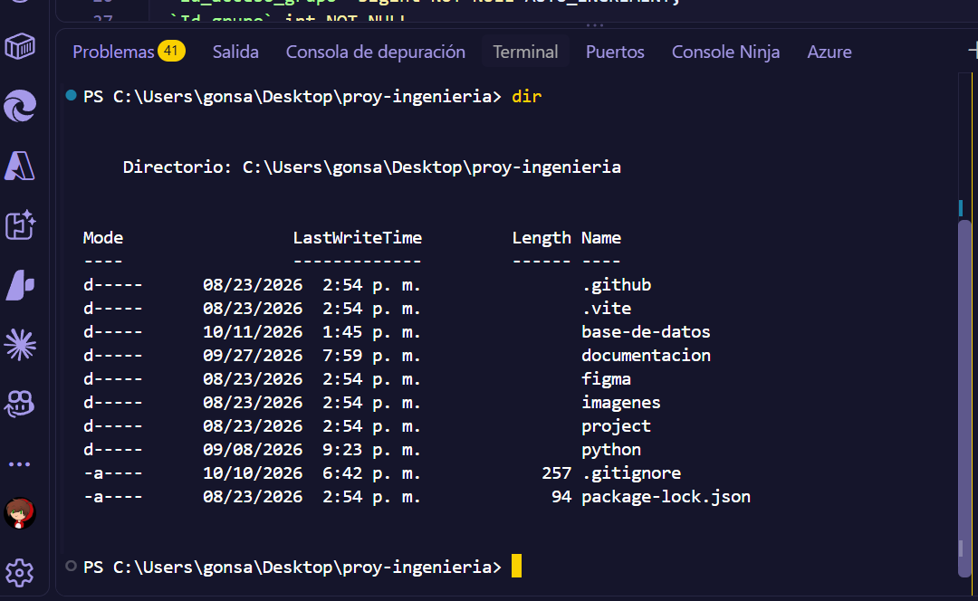
Captura 1. La terminal de VS Code abierta en la carpeta del proyecto: con el comando dir se ve la carpeta base-de-datos.
- Crear tu archivo de configuración privado. En project/backend/src/main/resources/ copia application-dev.properties.example como application-dev.properties y cámbiale los valores:
spring.datasource.password=la_contraseña_de_tu_MySQL_local
app.jwt.secret=un_texto_largo_de_al_menos_32_caracteres
spring.mail.username=correo@ejemplo.com
spring.mail.password=contrasena_de_aplicacion
Este archivo está en .gitignore. Nunca lo subas ni lo pegues en un chat.
- Correr el backend. En VS Code abre la carpeta project/backend y ejecuta la aplicación Spring Boot, o en la terminal usa mvn spring-boot:run. Queda en http://localhost:8080.
- Abrir la página. Abre project/frontend/html/login.html con Live Server de VS Code o desde el navegador. Al estar en localhost, api.js usa automáticamente tu backend local.
La recuperación de contraseña por correo solo funciona en local; en la nube Render gratis bloquea el envío de correos.

6. Cómo se guardan y se reflejan los cambios
La idea: todo cambio se prueba en tu compu, se guarda en GitHub, y Render lo publica solo. Un cambio en tu archivo no aparece en la página de internet hasta que lo subes a GitHub.

El camino de un cambio (por ejemplo, cambiar el diseño)
- Actualiza tu copia antes de empezar, para no pisar el trabajo de otros:
git checkout main
git pull
- Crea tu propia rama con un nombre que diga qué haces:
git checkout -b mejora-diseno-login
- Haz el cambio en VS Code (por ejemplo, un archivo .css o .html en project/frontend/html) y guárdalo con Ctrl + S.
- Pruébalo en local con el backend y la página corriendo en tu compu. Si algo se rompe, aquí es donde se arregla, antes de que lo vea nadie.
- Mira qué cambiaste:
git status
Revisa que no aparezca ningún archivo privado (application-dev.properties, respaldos .sql, contraseñas).
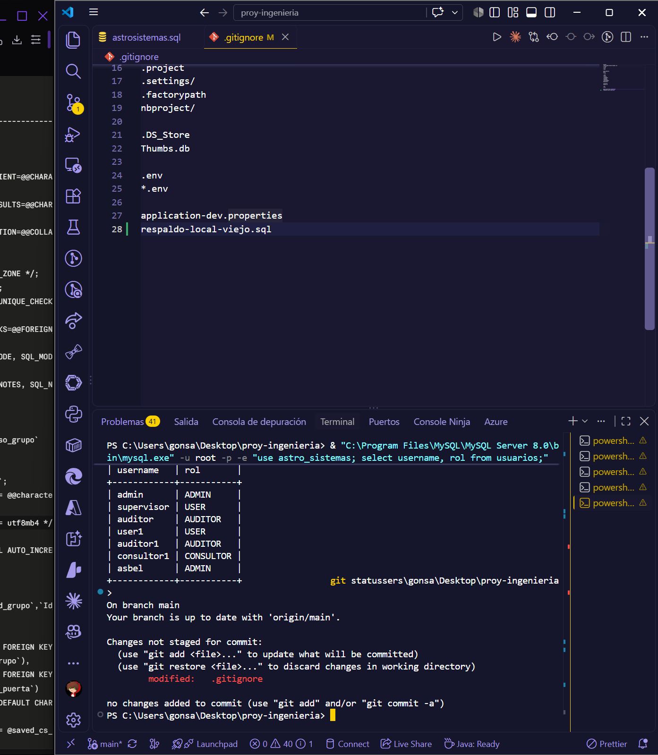
Captura 2. Resultado de git status: solo aparece .gitignore como modificado, ningún archivo privado.
- Guarda el cambio en Git:
git add .
git commit -m "mejora el diseño de la pantalla de login"
- Súbelo a GitHub:
git push -u origin mejora-diseno-login
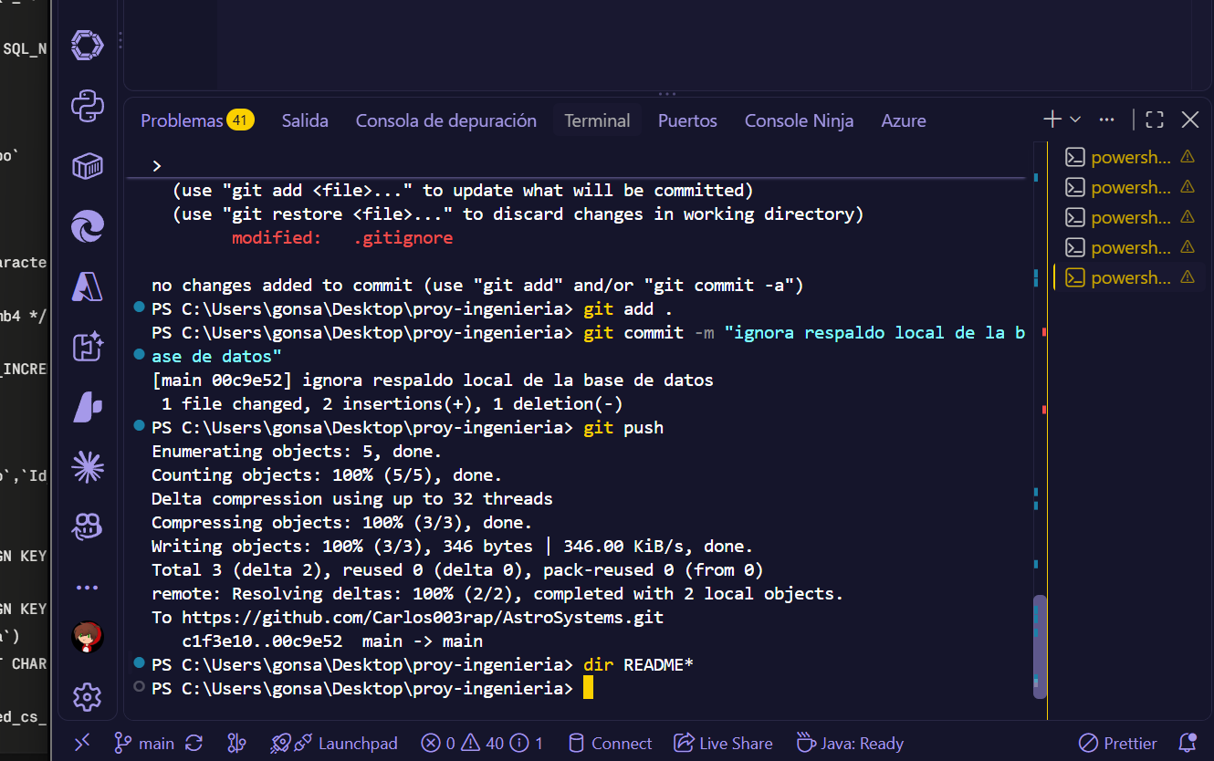
Captura 3. Un git add, git commit y git push exitosos: la última línea muestra main -> main.
- Abre un Pull Request en GitHub (aparece un botón verde “Compare & pull request”). Carlos lo revisa y lo acepta con “Merge”.
- Render publica solo. Cuando el cambio entra a main, Render detecta el cambio y vuelve a construir y publicar. No hay que hacer nada más.
- Mira el resultado en el link de la página. Si no ves el cambio, presiona Ctrl + F5 para recargar sin caché.

Cuánto tarda en verse
Qué cambiaste | Dónde | Cuánto tarda en reflejarse
Diseño, HTML, CSS o JavaScript de la página | project/frontend/html | Pocos minutos después del merge (depende de Render)
Lógica del servidor, Java | project/backend | Varios minutos, porque compila con Maven y reinicia el servidor
Datos o tablas de la base | Aiven | No se actualiza con el push, ver sección 7
Variables de entorno (contraseñas, URLs) | Panel de Render | Se cambian en Render, no en el código
Para seguir el avance de la publicación, entra al panel de Render, abre el servicio y mira la pestaña Events o Logs. Dice “Live” cuando terminó.

Reglas del equipo
- No trabajar directo sobre main. Siempre una rama y un Pull Request.
- Un cambio por rama, con un mensaje de commit que se entienda.
- Hacer git pull antes de empezar cada día.
- Si dos personas cambian el mismo archivo, Git avisa de un conflicto al unir. No borres nada a ciegas: avísale a Carlos y lo resuelven juntos.
- Lo que está en main es lo que ve todo el mundo en internet, así que main siempre debe funcionar.

7. Cambios en la base de datos
Un git push sube código, no sube datos ni tablas. La base de datos de la nube (Aiven) y la de cada compu (MySQL local) son independientes. El archivo base-de-datos/astrosistemas.sql es una copia de seguridad que sirve de guía para recrear la base en cualquier máquina.

Actualizar tu base local con el .sql del repo
Cada vez que alguien actualice el .sql en main y tú hagas git pull, puedes ponerte al día así:
- Haz un respaldo de tu base actual por si acaso (no lo subas al repo):
& "C:\Program Files\MySQL\MySQL Server 8.0\bin\mysqldump.exe" -u root -p --result-file=respaldo-local-viejo.sql astro_sistemas
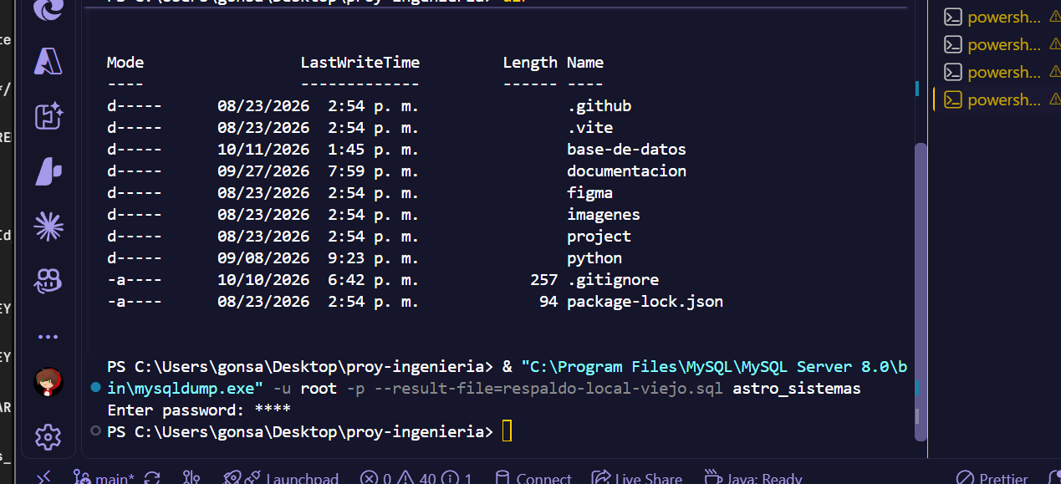
Captura 4. El respaldo termina sin errores: pide la contraseña (se ve ****) y vuelve a salir el prompt.
- Importa el archivo. Reemplaza las tablas con los datos nuevos:
& "C:\Program Files\MySQL\MySQL Server 8.0\bin\mysql.exe" -u root -p astro_sistemas -e "source base-de-datos/astrosistemas.sql"
- Verifica:
& "C:\Program Files\MySQL\MySQL Server 8.0\bin\mysql.exe" -u root -p -e "use astro_sistemas; select username, rol from usuarios;"
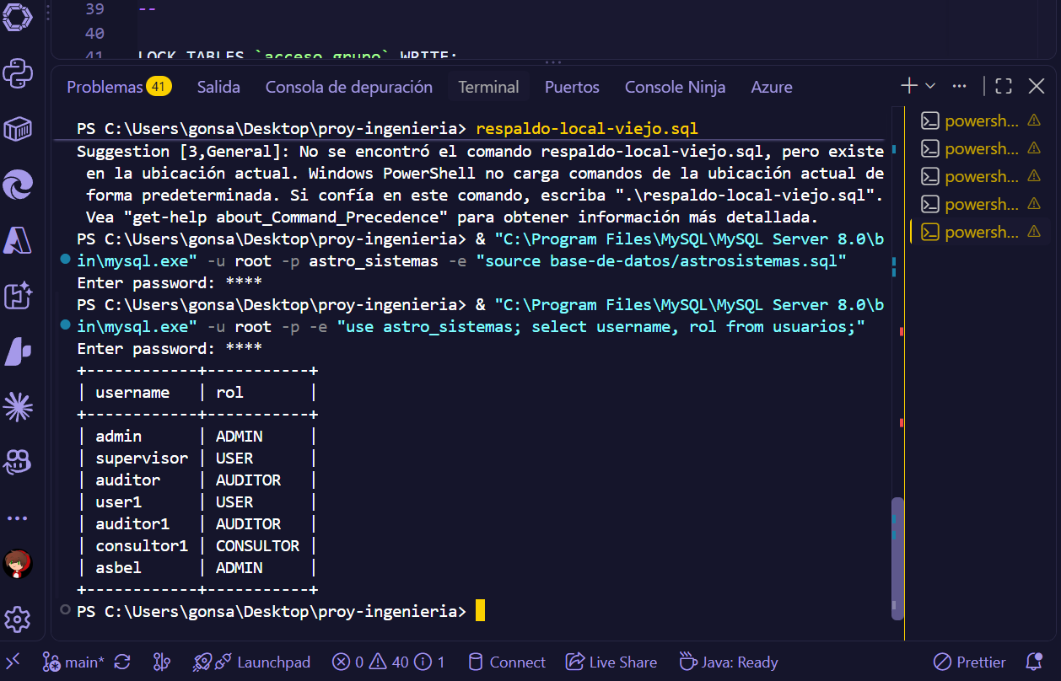
Captura 5. Verificación: salen los 7 usuarios de prueba con su rol.
Deben salir los 7 usuarios de prueba. Lo que hubieras probado solo en tu base local se pierde, por eso el respaldo del paso 1. El archivo respaldo-local-viejo.sql ya está en .gitignore.

Si cambias la estructura de las tablas
Por ejemplo, agregar una columna o una tabla nueva:
- Haz el cambio en tu MySQL local y pruébalo con el backend.
- Genera de nuevo el archivo del repo:
& "C:\Program Files\MySQL\MySQL Server 8.0\bin\mysqldump.exe" -u root -p --result-file=base-de-datos/astrosistemas.sql astro_sistemas
- Antes de subirlo, ábrelo y borra la línea completa del INSERT de la tabla password_reset_tokens y la del INSERT de auditoria_login. Revisa también que no haya correos ni datos reales (busca con Ctrl + F el símbolo @) y que la línea 3 no tenga el host de Aiven.
- Súbelo en una rama con su Pull Request, como cualquier cambio.
- Avisa al equipo y a Carlos, porque la base de Aiven hay que actualizarla aparte. Carlos aplica el mismo cambio allí. Mientras no se haga, el backend de la nube puede fallar porque espera una columna que no existe.

Cambiar datos de la base de la nube
Solo Carlos tiene la conexión a Aiven. Se hace con mysql.exe usando el host, puerto y usuario del panel de Aiven. La contraseña se copia con el botón de copiar del panel y nunca se pega en chats ni en el repo.

8. Seguridad y roles
El login usa JWT y las contraseñas se guardan con BCrypt. El servidor revisa el rol en cada pedido con @PreAuthorize, así que ocultar un botón en la página no es la única protección.
Módulo | ADMIN | CONSULTOR | USER | AUDITOR
Usuarios y grupos | Todo | Lectura | Lectura | Sin acceso
Áreas, puertas y acceso por grupo | Todo | Lectura | Sin acceso | Sin acceso
Auditoría | Lectura | Sin acceso | Sin acceso | Lectura
Si un rol intenta algo que no le toca, el servidor responde 403 y la página muestra “No tienes permiso para realizar esta acción con tu rol actual”.

Qué NUNCA se sube al repositorio
- application-dev.properties (contraseñas y claves locales). Ya está en .gitignore.
- Contraseñas de aplicación de Gmail, la contraseña de Aiven o el JWT_SECRET.
- Respaldos de la base con datos reales o con tokens de recuperación.
- Si se te escapa un secreto, avisa de inmediato para cambiarlo. Borrar el archivo después no basta, porque queda en el historial de Git.
Mejora pendiente: AdminController recibe el objeto Usuario completo, incluido el rol. Conviene cambiarlo por un DTO que solo reciba los campos permitidos.

9. Limitaciones y problemas comunes
Problema | Por qué pasa | Qué hacer
El login tarda o dice “Failed to fetch” | El backend gratis de Render se duerme y tarda 30 a 50 segundos en despertar | Esperar un minuto y reintentar
Hice un cambio y no se ve en la página | Falta subirlo a main, Render aún está publicando, o el navegador guardó la versión vieja | Revisar que el Pull Request se unió, mirar que Render diga “Live” y recargar con Ctrl + F5
Error “Invalid CORS request” | La dirección de la página no está en APP_CORS_ORIGINS | Carlos agrega la dirección en las variables de Render
La recuperación de contraseña no envía correo en la nube | Render gratis bloquea los puertos SMTP | Funciona solo en local, o se pide el cambio a Carlos
El backend local no arranca | Falta application-dev.properties o la base astro_sistemas no existe | Revisar la sección 5, pasos 3 y 4
git push rechazado | Alguien subió cambios antes que tú | git pull y volver a intentar
En PowerShell sale “no se reconoce como nombre de un cmdlet” | Se escribió solo el nombre de un archivo | Escribir únicamente los comandos de esta guía
En PowerShell el comando con mysql.exe da error | Falta el & al inicio o las comillas de la ruta | Copiar el comando completo tal como está
Si nada de esto resuelve el problema, mira los Logs del servicio en Render o la consola del navegador (F12) y manda una captura al grupo.

